Задача№1
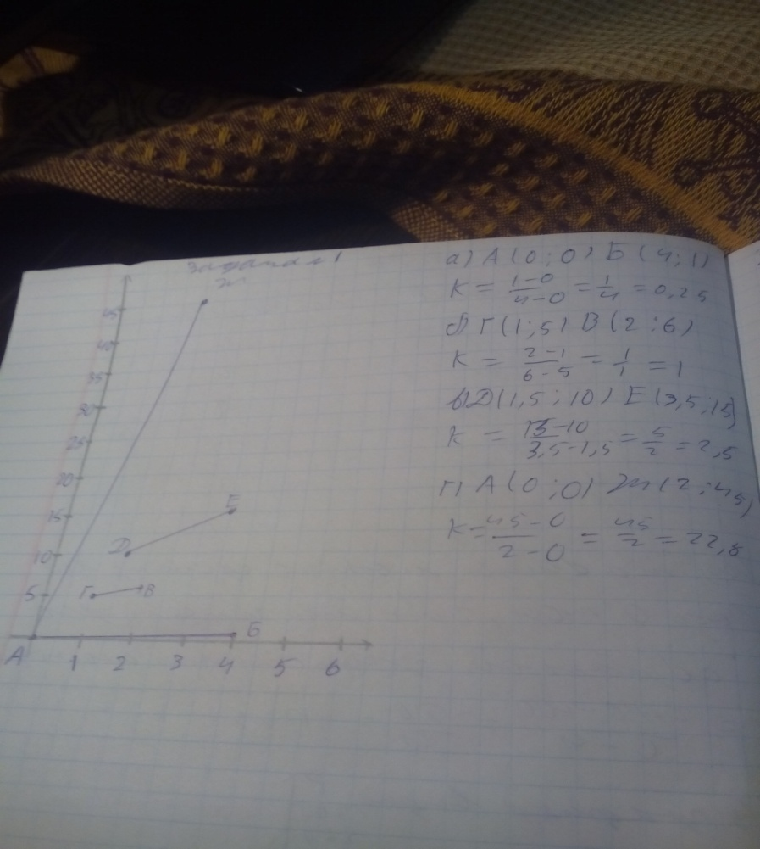
Задача№2
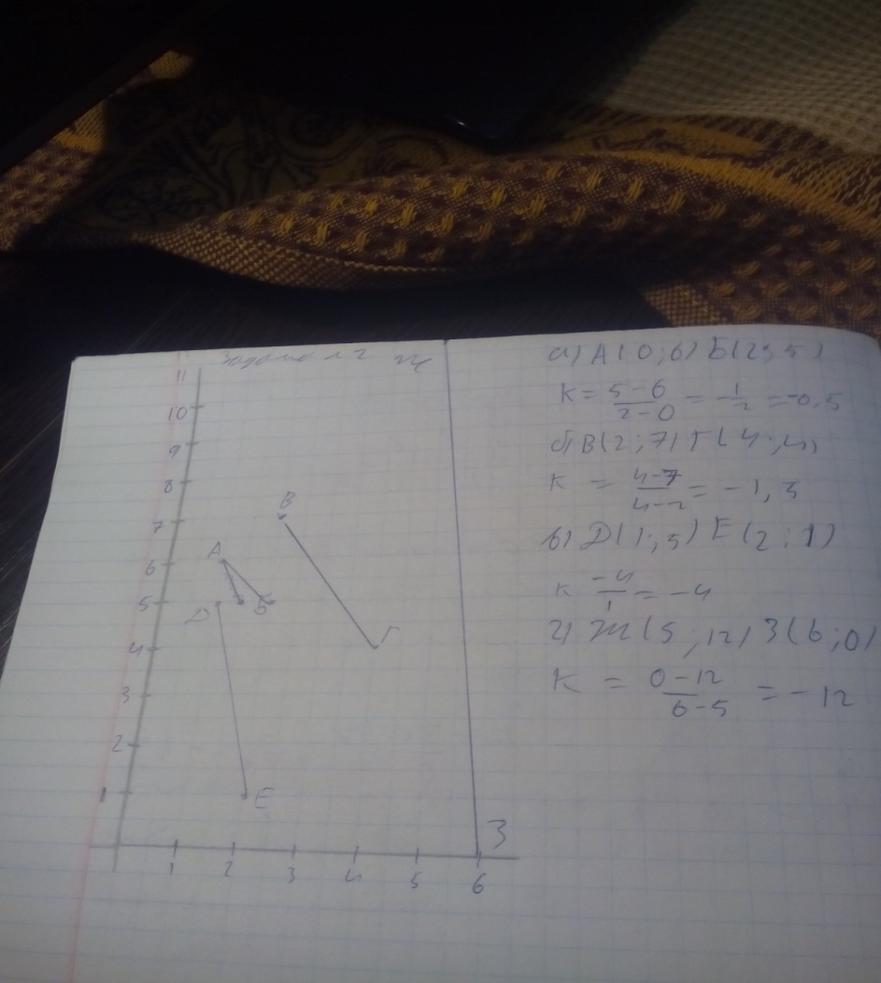
Задача№3
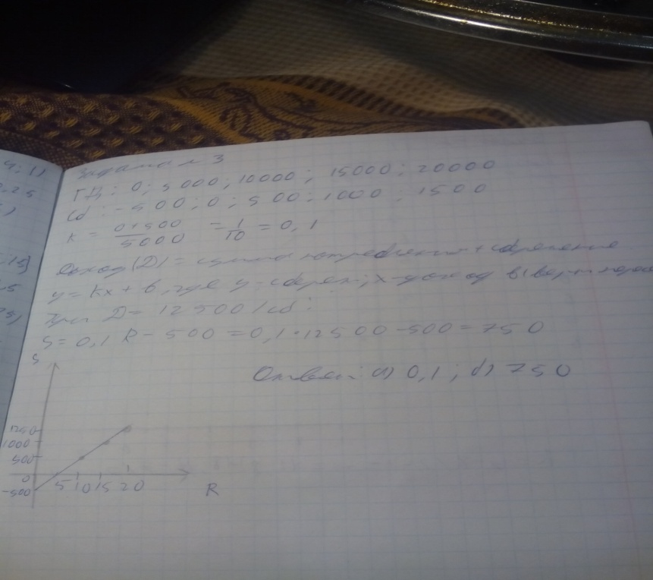
Задача№4
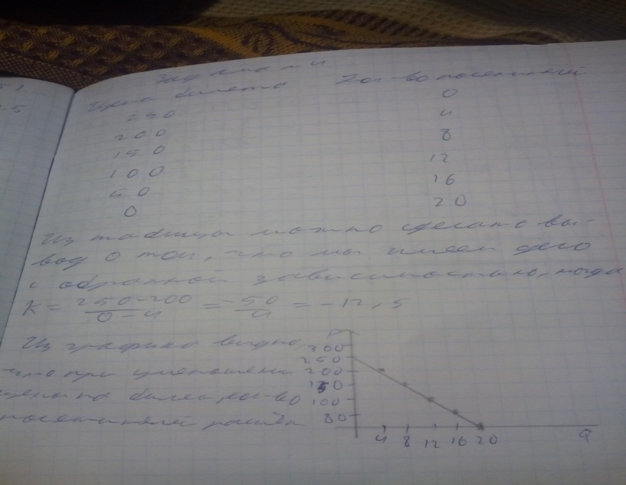
Задача№5
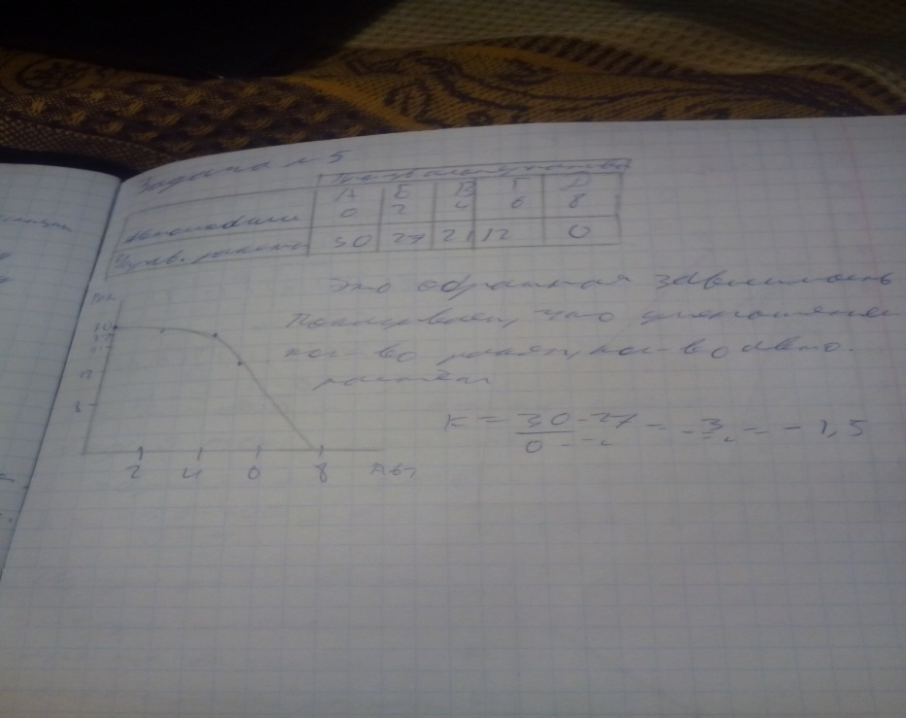
Задача№6
Износ=$\frac{издержки ст.станка-на новом}{издержки производства на старом}$ *100%
M_{M}=K_{v}-P_{o}/P_{n}*100%
M=$\frac{50*\frac{20000}{10}*2-50*\frac{20000}{10}*2/2}{50*20000/10}$
Сумма потерь:
50*20000/10*2-50%/100%=50000
Ответ:50000
Первый вид морального износа выражается в потери стоимости оборудования из-за более дешевой машины с аналогичными характеристиками. Второй вид морального износа представляет собой потерю стоимости машины ввиду появления на рынке более производительной техники.
Задача№7
А) Qd=Qs
2500-200P=1000+100P
2500-1000=100P+200P
300P=1500
P=5
Подставим равновесную цену в уравнение:
Q=1000+500=1500
Ответ: равновесная цена=5, объём=1500
Б)P=3
Qd=2500-200*3=1900
Qs=1000+100*3=1300
Qd>Qs
Спрос будет превышать предложение на 600ед. Возможно появление не легальных товаров.
Задача№8
А) Qd=Qs
1000-40P=300+30P
70P=700
P=10
Подставим равновесную цену в уравнение:
Q=1000-40*10=600
Ответ: равновесная цена=10, объём=600
Б)P=8
Qd=1000-40*8=680
Qs=300+30*8=540
Qd>Qs
Спрос будет превышать предложение на 140ед. Возможно появление не легальных товаров.
Задача№9
Общий объём производства:
60+32+16+32=140 – тех.1
24+64+32+16=136 – тех.2
36+32+40+16=124 – тех.3
Т.к. 140>80 136>80 124>80, то никакую
Если труд=3,то
30+32+16+32=110 – тех.1
12+64+32+16=124 – тех.2
18+32+40+16=106 – тех.3
Т.к. 110>80 124>80 106>80, то никакую
Задача№10
15*20=300 ед. продукции – за месяц с 1 станка
300*15=4500 – общая выручка
1*30+3*900=1200 – затраты производства данного объёма
Q=300*4=1200
TR=4500*4=18000
TC=3000*4=12000
P=TP-TC
18000-12000=6000 рублей
Ответ: А)1200, Б)6000 рублей
Задача№11
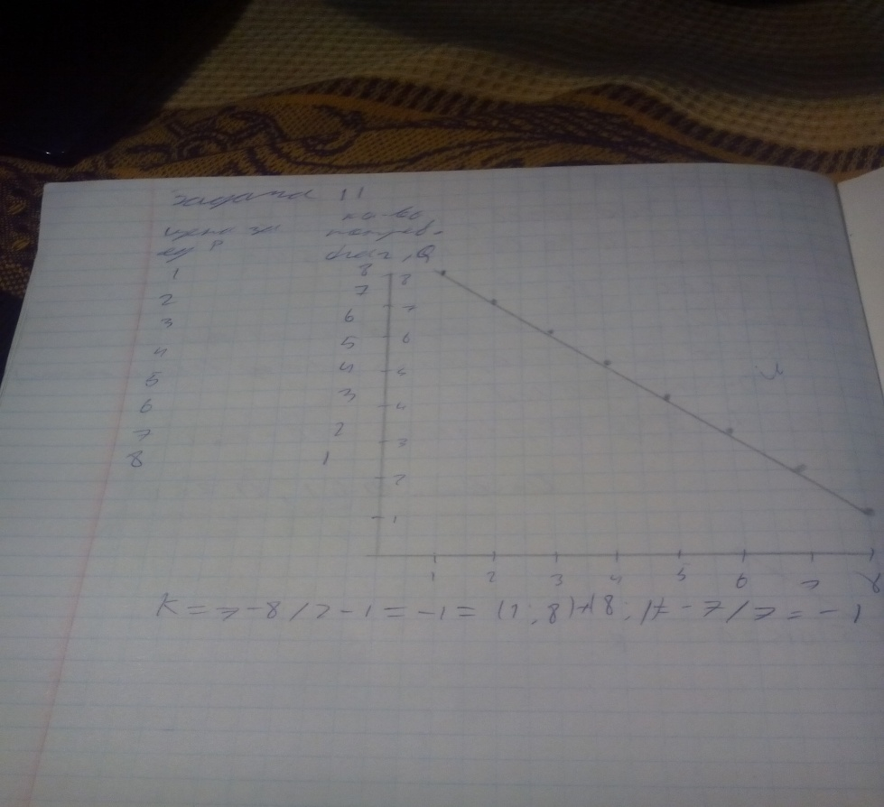
Задача№12
Предположим, что цена единицы труда составляет 200руб., а цена единицы капитала – 400руб.
Технология А:
1 уровень) 9*200+2*400=2600
2 уровень) 19*200+3*400=5000
3 уровень) 29*200+4*400=7400
4 уровень) 41*200+5*400=10200
5 уровень) 59*200+6*400=14200
6 уровень) 85*200+7*400=19800
7 уровень) 120*200+8*400=27200
Технологии Б:
1 уровень) 6*200+4*400=2800
2 уровень) 10*200+8*400=5200
3 уровень) 14*200+12*400=7600
4 уровень) 18*200+16*400=10000
5 уровень) 24*200+22*400=13600
6 уровень) 33*200+29*400=18200
7 уровень) 45*300+38*400=24200
Технологии В:
1 уровень) 4*200+6*400=3200
2 уровень) 8*200+10*400=5600
3 уровень) 12*200+14*400=8000
4 уровень) 16*200+19*400=10800
5 уровень) 20*200+25*400=14000
6 уровень) 24*200+32*400=17600
7 уровень) 29*200+40*400=21800

Задача№13
3*400=1200 – аренда станков
25*600=15000 – ЗП рабочих
1200+15000=16200 – убытки
15*3=45 ед. продукции за 1 день
45*20=900ед.прод.за 20 дней
900*20=18000 рублей – доход
18000-16200=1800 рублей - прибыль
Задача№14
1 час работы рабочего = 2 часам работы стонка переведём в часы работы стонка все фирмы:
Фирма1=4часа
Фирма2=3часа
Фирма3=7часовв
Фирма4=15часов=> победу одержит четвёртая фирма
Задача№15
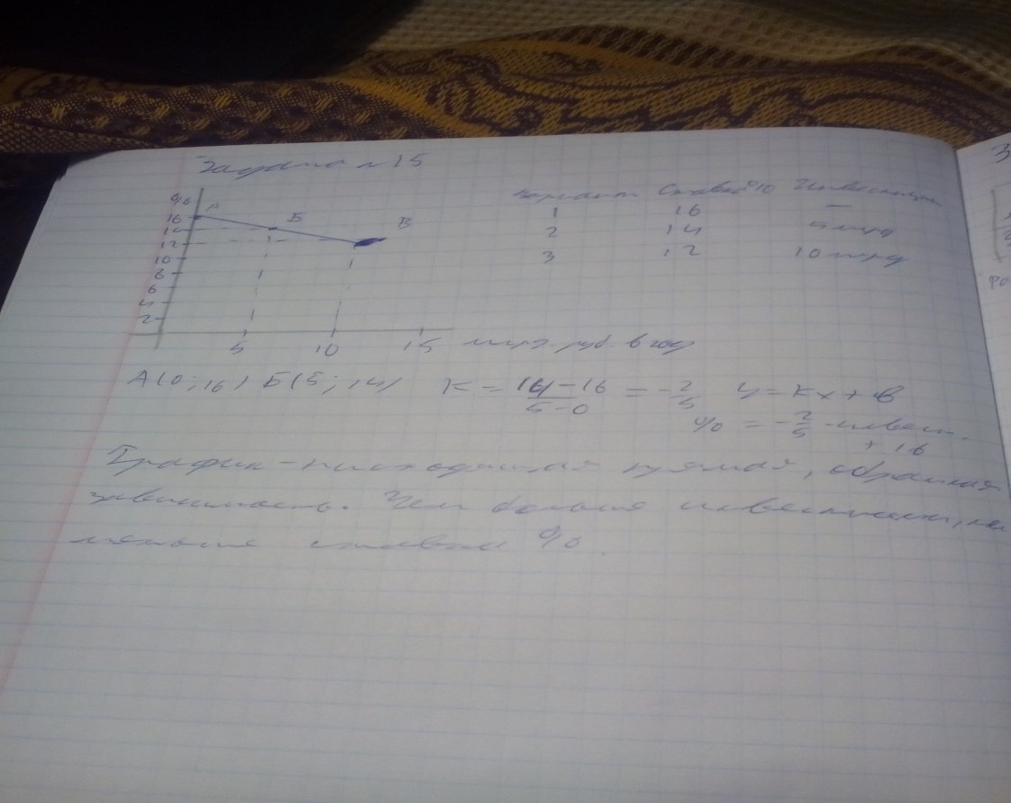
Задача№16
300:30=10
110:10=11
600:12=50
45:5=9
10+11+30+9=80тыс. – годовая сумма амортизационных отчислений
Источник: прибыль
Задача: обеспечение воспроизводства, восстановление основных фондов.
Задача№17
Средний продукт APL=30
Затраты труда L=15
А)APL=Q=> Q=APL*L=450
Б) L возрастает в 2 раза=> выпуск возрастает в 2 раза, т.к. APL неизменно
В) L=16, предельный продукт труда MPL=20
MPL=AQ/AL=> AQ=MPL*AL=Q₂-Q₁; Q₂=Q₁+MPL*AL=450+20*1=470
Ответ: а)450; б)APL-неизменно; L возрастает в 2раза=>выпуск возрастает в 2 раза; в)470
Задача№18
Сред.P’=100+200+300+400/4000*100%=25%
Сред.p=25*1000%/100%=250
ЦП = издержки + средняя прибыль
ЦП = 250+1000=1250
Отклонение=ЦП-стоимость
Задача№19
1)$\frac{C}{V}$=$\frac{3}{1}$; c+v=800000; m=100%; 25% на собственные нужды
В первый год=800000
800000:4=200000 – v
m=$\frac{m*v}{100}$=200000
200000*0,25=50000
800000+50000=850000 – 2год
2)850000:4=212500 – v
m=$\frac{m*v}{100}$=212500
212500*0,25=53125 – 3 год
Ответ: 53125
Задача№20
T_{необх.}=4 часа=100р.
100ед. товара= 1000рублей
500р.=С; 500р.=V+m
m’=$\frac{m}{v}*100\%$=$\frac{400}{100}$*100%=400%
Задача№21
I 4000c+1000v+1000m=6000
II 2000c+500v+500m=3000
3000+6000=9000
- 1000(I)+1000(I)=2000(II)
- 4000(I)+1000(I)+1000(I)=4000(I)+2000(II)
- 2000(I)+500 (I)+500(I)=1000(I)+1000(I)+500(II)+500(II)
Задача№22
Стоимость товара после повышения производительности труда:
100*10+100*10=2000 – стоимость всего товара;
10+10=20р. – стоимость ед. продукции
Стоимость товара после повышения производительности труда в два раза.
100*2=200 ед. изделия теперь будет произведено.
Их стоимость:200*10+1000=3000, где 200*10=2000(затраты средств производства), а
1000 – это добавленная стоимость.
Тогда стоимость единицы товара:3000:200=15р.=> она уменьшилась

Задача№23
1000*300*12=3600тыс.долл.(годовая зарплата 1000 рабочих)
3600тыс.долл./150тыс.долл.=24 оборота в год сделает переменный капитал
В данной задаче авансированный переменный капитал 150тыс.долл.,а переменный капитал 3600тыс.долл.=> он больше в 24 раза, за счёт оборотов.
Задача№24
C:V=9:1=10 частей
1 часть= 500/10=50,=> V=50, а C=50*9=450
V на 1 предприятии=50*12=600
V на 2 предприятии=50*16=800
m на 1 предприятии=300%=(m/600)*100%, m=1800
m на 2 предприятии=300%=(m/800)*100%, m=2400
Ответ:m₁=1800, m₂=2400. Скорость оборота переменного капитала непосредственно влияет на его величину, т.к. переменный капитал это рабочая сила, а рост оборотов переменного капитала означает улучшение его использования.
Задача№25
- Найдём C и V, если капитал равен 600тыс.руб.
4+1=5частей
600/5=120=V
120*4=480=C
2.Найдём m – 100%=(m/120)*100%, m=120тыс.руб.
3. 1 год: m=120, следовательно 50% составят 120/2=60тыс.руб.
Значит 60000 собственник потребляет на собственные нужды, а остальные 60000 он
накапливает на расширение предприятия. Притом C:V=4:1, следовательно 4+1=5 и 60000/5=12000руб. – V, 4*12=48тыс.руб. - C.
4. 2 год:C=480+48=528тыс.руб., а V=120+12=132тыс.руб.
m:300%=(m/132)*100%, m=396тыс.руб.,=>396000/2=198000 – забирает собственник, а ещё 198000/5=39600 – на расширение предприятия.V=39600,а C=39600*4=158400
5. 3год: C=528000+158400=686400,а V=132000+39600=171600
m:300%=(m/171600)*100%,m=514600
Задача№26
V1=20*8 часов=160долл.
V2=22*8 часов=176долл.
m1=800-160=640
m2=1000-176=824
Сопоставим v1 и v1+m1 160 и 800 v1+m1>v1 в 800/160=5 раз
Сопоставим v2 и v2+m2 176 и 1000 v2+m2>v2 в 1000/176=5,68 раз
В первом случае оплачена 1/5 от всех затрат труда, во втором случае оплачена 0,176 часть всех затрат труда.
Заработная плата маскирует эксплуатацию, т.к. зависит от количества затраченного труда или количества выплаченной работы.

Задача№27
Рост капитала на основе концентрации
1,5-1=0,5
2,5+1,5=4млн.долл.
0,5+1=1,5 млн.долл.
Рост капитала за счёт его централизации
4-1,5=2,5
2,5+1,5=4 млн.долл.
Общий рост
4+1,5=5,5 млн.долл.
Общий капитал
1+5,5=6,5 млн.долл.
Задача№28
I 4000c+1000v+1000m=6000
II 1500c+750v+750m=3000
3000+6000=9000
- 1000(I)+1000(I)>1500(II)-500
- 4000(I)+1000(I)+1000(I)>4000(I)+1500(II)
- 1500(I)+750(I)+750(I)<1000(I)+1000(I)+750(II)+750(II)
Накопления=2000-1500=500
Ответ:500
Задача№29
P’=(m/c+v)*100%
P’=(250/1250+250)*100%
Ответ:P’=166%
Задача№30
C:V=480:80=6:1
Задача№31
- Найдём C и V
C+V=9+1=10 частей, так как весь капитал 700+300=1000, то 1 часть=1000:10=100тыс.долл. – это и есть V,то есть V=100тыс.долл. C=900тыс.долл., то есть 100*9=900тыс.долл.
- Найдём m, при m’=200%
m=2V=2*100=200тыс.долл.
- Определим из стоимости продукции амортизацию, которую обозначим через X
X+300+200/5=510
X=510-300-40
X=170тыс.долл.
4.Найдём срок службы основного капитала
700/170=5лет.
Задача№32
T_{необх.}=4 часа=100р.
50ед. товара= 200рублей
100р.=С; 100р.=V+m
m’=$\frac{m}{v}*100\%$=$\frac{50}{50}$*100%=100%

Задача№33
Различие:
Постоянный капитал – это все средства производства, то есть средства труда(основной капитал)+ предмет труда.
Основной капитал служит несколько лет и изнашивается постепенно. Стоимость годового износа есть амортизация. Амортизация включается в издержки производства(себестоимость)
Решение:
Найдём оборот V за год
100тыс.долл.*16=1600тыс.долл.
Найдём оборот капитала, затраченного на покупку сырья и т.п.
(400-100)*10=3000тыс.долл.
Найдём весь оборот оборотного капитала за год
1600тыс.долл.+ 3000тыс.долл.= 4600тыс.долл.
Примем за X основной капитал. Тогда его годовой износ равен
X/10 лет
Найдём X, если известно, что количество оборотов всего капитала за год 0,5
0,5=(X/10+4600)/(X+400)
Здесь X+400 – это величина основного и оборотного капитала в начале года, значит капитал авансированный.
(X+100)*0,5=0,1X+4600
0,5X+200=0,1X+4600
0,4X=4400
X=11000тыс.долл.
Ответ: основной капитал равен 11000тыс.долл.
Задача№34
MC=2Q;MR=MC;TR=Q*P=60Q;MR=60
Так как MR=MC,то 2Q=60, а отсюдаQ=60/2=30
Найдём TR:TR=60Q=60*30=1800
Найдём TC:TC=100+Q^2=100+900=1000
Найдём прибыль: Прибыль =TR-TC=1800-1000=800
a)Q=30ед.;б)Прибыль=800ед.
Задача№35
m’=$\frac{m}{v}*100\%$
m’=252/246*100%=102,4%
Ответ:102,4%
Задача№36
T_{прибав.}/T_{необх.*}100%=3/5*100%=60%
Относ. Величина прибав. Стоимости=3/8*100%=37,5%
Ответ: а)60%; б)37,5%
Задача№37
Стоимость одного метра ткани до повышения:
8часов:1000метров=480минкт:1000метров=0,48минут=0,008 часа
Стоимость всей ткани после повышения интенсивности в 2 раза:
8часов*2раза=16 часов
Производство ткани в условиях роста интенсивности труда:
1000метров*2раза=1000метров
Стоимость единицы ткани после повышения в 2 раза:
16часов:2000метров=0,008часа
Ответ: стоимость всей ткани=16ч
Стоимость единицы ткани осталась прежней=0,008 часа
Задача№38
1.4800c+2400v+2400m=9600
2.4800c+2200v+2200v=9200
Так как выполняются условия:
1.(v+m)=2c (4800=4800)
2.(c+v+m)=1c+2c (9600=9600)
3.(c+v+m)=1(v+m)+2(v+m) (9600=9600)
Исходя из этого можно сказать, что дано простое воспроизводство, так как масштабы производства, величина создаваемого продукта и размер действующего капитала остаются неизменными. В ходе простого производства воссоздаются не только товары, но и капитал, а также капиталистические производственные отношения.
Задача№39
M=m’*v/100%=50%*2100000/100%=1050000
P’=1050000/7000000*100%=15%
Ответ:15%
Задача№40
I 4000c+1000v+1000m=6000
II 1500c+750v+750m=3000
3000+6000=9000
- 1000(I)+1000(I)>1500(II)-500
- 4000(I)+1000(I)+1000(I)>4000(I)+1500(II)
- 1500(I)+750(I)+750(I)<1000(I)+1000(I)+750(II)+750(II)
Накопления=2000-1500=500
Ответ:500

Задача№41
- P’_{cp}=$\frac{m}{ПК+ТК}$*100%=$\frac{228}{890+170}$*100%=$\frac{22800}{1020}$=22,35%
- Прибавочная стоимость делится между промышленным и торговым капиталом по принципу: на равный капитал – равная прибыль.
ПК=$\frac{22,35\%*850}{100\%}$=189,975млрд.долл.
ТК=$\frac{22,35\%*170}{100\%}$=38млрд.долл.
Торговые издержки = дополнительные издержки + чистые издержки обращения. Дополнительные издержки обращения включаются в стоимость товара. Чистые издержки не увеличивают стоимость товара, а возмещаются за счёт прибавочной стоимости. Это имеет место если товар продаётся по стоимости. В случае резкого возрастания чистых издержек обращения монополии возвышение цены на свои товары и чистые издержки обращения перекладываются на плечи покупателей и ухудшает их материальное положение. Торговые предприниматели получают P_{cp} на весь капитал, затрачиваемый на покрытие всех издержек обращения. Происходит уравнивание норм прибыли в торговле и в промышленности, которое предлагает вычет на покрытие чистых издержек обращения, делается не из торговой прибыли, а из совокупной прибавочной стоимости. Лишь после этого распределяется между промышленным и торговым предпринимателем пропорционально авансированным ими капиталом.
P’_{cp}=$\frac{m-uo}{ПК+ТК}$*100%
U_{o}-чистые издержки обращения
P’_{cp}=$\frac{228-24}{850-170}$*100%=$\frac{204}{1020}$*100%=20%
Тогда P_{cp} на промышленный капитал=20% от 850=170млрд.долл.
P_{cp} на торговый капитал = 20% от 170=34млрд.долл.
Ответ: Промышленная прибыль равна 170млрд.долл.; торговая прибыль 34млрд.долл. Чистые издержки обращения покрываются из совокупной прибавочной стоимости. В результате средняя норма прибыли несколько снижается.
Задача№42
I 4000c+1000v+1000m=6000
II 1500c+750v+750m=3000
3000+6000=9000
Тип воспроизводства расширенный т.к.
1$\frac{I\left(v+m\right)>IIc}{2000>1500}$ 2000>1500 на 500(различие)=>на 500больше, тогда I(v+m)>IIc
500m из 1000m используем на накопление $\frac{4}{1}$
В пропорции $\frac{4}{1}$ т.к.$\frac{4000c}{1000v}$=$\frac{4}{1}$(органическое строение капитала)=>500 на 5 частей$\frac{c=400}{v=100}$(I)
Накопляемая прибавочная стоимость II подразделения:
Прирост IIc равен приросту IV прирост IIc=100=IV
III(подразд)$\frac{c}{v}$=$\frac{1500c}{750v}$=$\frac{2}{1}$=> $\frac{2}{1}$, где 2(100=IV), A1(50)=>IIV=50
C+V=100+50=150=IIm это накопляемая часть прибавочной стоимости.
Задача№43
Т.к. c1+v1=200
c2+v2=200
c3+v3=200
m=1001,то p=m/кав*100%
1опр: c/v=1/9, значит c=20, v=120
2опр:c/v=2/8, значит c=40, v=160
3опр:c/v=3/7, значит c=60, v=140
m1=m*v/1001=1001*180/1001=180
m2=160
m3=140
p=m/c+v*100%
p1=180/200*100%=90%
p2=160/200*100%=80%
p3=140/200*100%=70%
Ответ: 90% 80% 70%
Задача№44
с:v=4:1
4+1=5 частей
1 часть=10млн.долл/5=2млн.долл.
4части с=2млн.*4=8млн.долл.
Тогда c:v=8c:2v: c+v=8+2=10млн.долл.=> c составляет 80%,а v 20%
Найдём соотношение с:v в капитале в результате накопления.
10млн.долл.*3=30млн.долл.
C+v=30
с:v=9:1; c+v=9+1=10 частей
1 часть= 30/10=3 мин
9 частей=3*9=27мин
9частей c – это 90%,а 1 часть v – это 10%
Как видим, накопление капитала привело к сокращению спроса на рабочую силу:
В начале 80%c:20%v
Стало 90%c:10%v
Это связано с тем, что техника вытесняет людей, возрастание доли переменного капитала приводит к относительному уменьшению спроса на рабочую силу.
Задача№45
ОНЗ на данные товары составляет 1:2:4
Цены соотносятся, как 1:1. 5:5
Цена 1ц зерна равна стоимости 1ц зерна, а цена 1ч труда равен 2 долл., то стоимость товаров=5*2+10*2+20*2=70, а цена 5*2+1,5*10+5*10=75
Цена по сахару отклонилась в сторону уменьшения н 20-15=5,а по тканям в сторону увеличения 50-40=10
Здесь проявляется действие закона стоимости, формой проявления которого является цена.
Цена отклоняется от стоимости, но в обществе сумма цен товаров равна сумме их стоимости.

